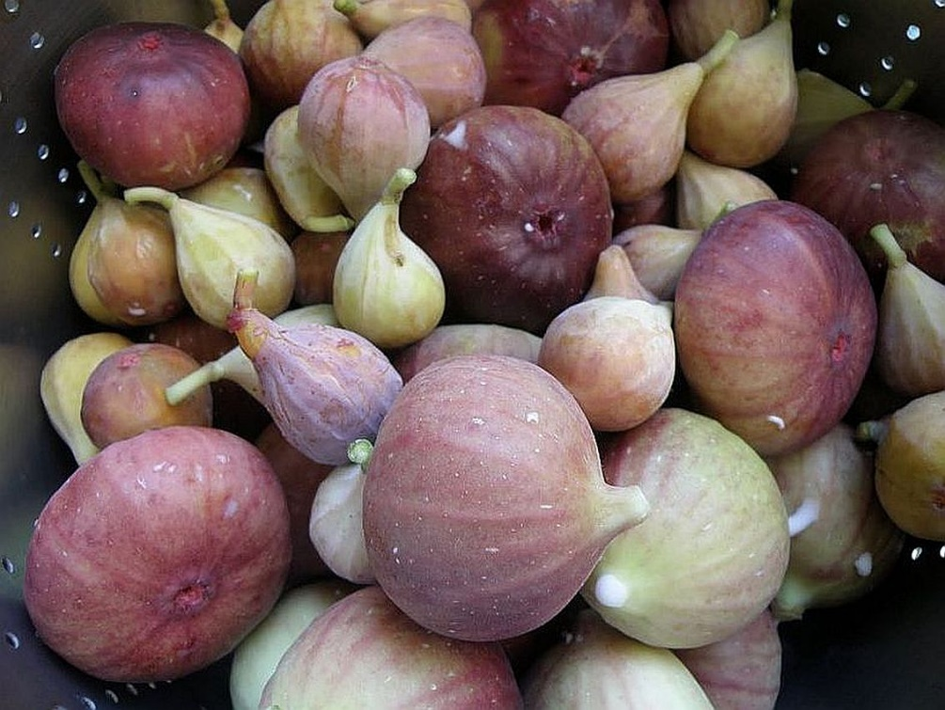
űA füge felhasználási kérdései

HOGYAN FŐZZÜK?
Édes ételekhez, nyers sonka és szalámi mellé, sajtokhoz nyersen fogyasszuk. Az olaszok mozzarellával és pármai sonkával fogyasztják héjastul.

FELHASZNÁLÁSI JAVASLAT
Salátákba kitűnő, párolva isteni köretet készíthetünk belőle. Termőhelyein mindenféle finomság készül belőle: fügerétes, fügesajt, fügepogácsa, fügekalács.

MIÉRT NE?
Különleges töltött fügét készíthetünk, ha a gyümölcsöket félbevágjuk, belsejüket kikaparjuk, majd a gyümölcshúst friss kecskesajttal, pirított fenyőmaggal, citromfűvel és kevés túróval összekeverve visszatöltjük a gyümölcsbe. A tetejére csepegtessük méz és ribizlilikőr keverékét.

ISMERJÜK MEG JOBBAN!
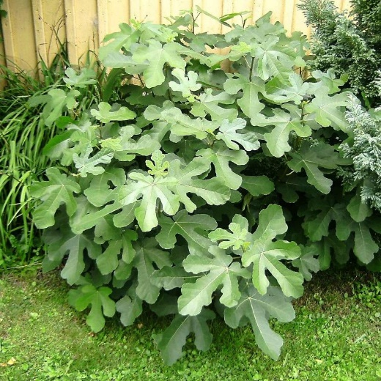
A fügefa (Ficus carica) az eperfafélék családjába tartozik (Moraceae), rokona tehát a lakásokban gyakori ficus, a gumifa és az eperfa is. A füge 3-10 méteres cserjéjén júliustól októberig teremnek a 3-5 cm nagyságú körte vagy csepp alakú termések. Húsa pirosas, lédús, apró magvakat találunk benne. Héja zöld, lila vagy sárga. Az ókorban a termés gyógyító erejét kimerültség ellen, gyors roborálószerként alkalmazták. A fügének nagy a cukortartalma, a belőle készített pép pedig kitűnő gyógyír volt fekélyre, torok- és fülfájás esetén is használták. Nyers állapotban emésztési zavarok, székrekedés ellen, a főzete pedig köhögés és tüdőbaj esetén régről ismert házi patikaszer. A füge segíti a szervezet méregtelenítését, erősíti az immunrendszert, kiegyenlíti az esetleges túlzott savképződést, mely reumát és fejfájást okozhat. Káliumtartalma adja tápértékét, emiatt jó hatással van a szívre és a keringésre. A benne található B-vitaminok segítik a táplálékok felszívódását. Cinktartalma miatt prosztataproblémákra lehet gyógyír.

